Héraðsskjalasafn Austur Húnavatnssýslu

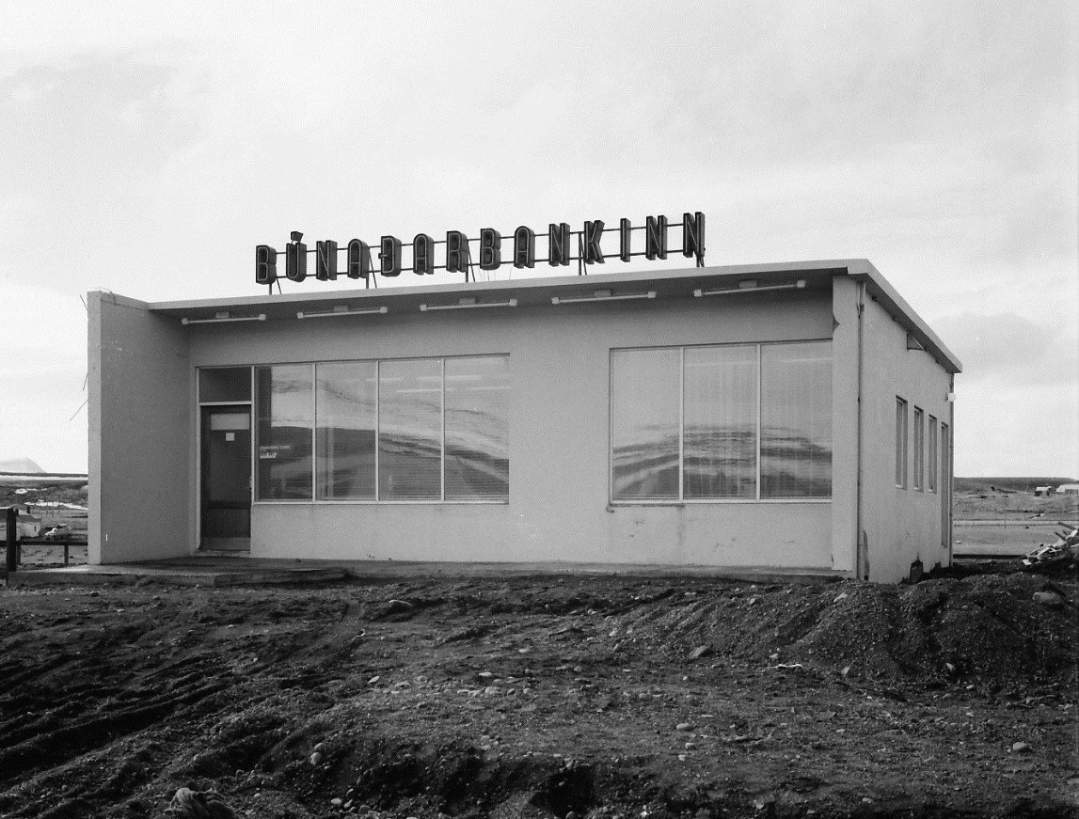

Ársskýrsla 2011

Héraðsskjalasafn Austur Húnavatnssýslu

Annáll 2011
Miklar breytingar hafa átt sér stað á liðnu ári. Tölvukostur safnsins hefur nú verið endurnýjaður og settar hafa verið upp tvær tölvur, önnur ætluð til að skanna og skrá myndir sem til eru í safninu. Til þess starfs hefur verið ráðinn Guðmundur Paul Jónsson og mun hann sinna þessu verkefni næsta árið.
Eitthvað hefur verið um millisafnalán, veittar upplýsingar og beðið um eitt og annað frá öðrum söfnum, eftir þörfum. Hægt að fá skannaðar myndir og sendar í tölvupósti ef þörf er á.

Stjórn og starfsmenn
Skjalasafnið er undir stjórn Byggðarsamlags atvinnu- og menningarmála.
Hana skipa:
Adolf Berndsen, Skagaströnd, formaður
Kári Kárason, Blönduósi
Þóra Sverrisdóttir, Stóra-Giljá
Vignir Sveinsson, Höfnum
Héraðsskjalavörður er Svala Runólfsdóttir auk þess sér Guðmundur Paul Scheel Jónsson um ljósmyndasafnið.
Starfsemi og aðbúnaður
Starfsemi Héraðsskjalasafns Austur Húnavatnssýslu á árinu fólst aðallega í söfnun, innheimtu, skráningu og að útbúa til varðveislu, skjölin og aðrar heimildir, um starfsemi og sögu héraðsins, til notkunar fyrir stjórnendur og starfsmenn sveitarfélaga og stofnana þeirra svo og fyrir einstaklinga.
Er þetta gert til þess að tryggja hagsmuni og réttindi bæði opinberra aðila og einstaklinga og einnig til notkunar við fræðilegar rannsóknir á sögu svæðisins. Héraðsskjalasafnið annaðist einnig ráðgjöf varðandi skjalavörslu.
Safnið er opið öllum, hvort sem þeir eru að vinna að einhverju hávísindalegu verkefni, skrifa sögu félags eða fyrirtækis, skrifa skólaritgerð, leita að heimildum um húsið sitt eða landareign, leita að ættingjum sínum og uppruna eða bara að skoða eitthvað úr fortíðinni.
Aðstaðan samanstendur af einni skrifstofu og lessal ásamt geymslu fyrir gögn og myndir sem afhentar hafa verið til varðveislu.
Verkefni og sýningar
Dagleg verkefni felast einkum í innheimtu, móttöku, skráningu og frágangi skjala, hvort heldur er frá sveitarfélögum sem að safninu standa eða einstaklingum, félögum og fyrirtækjum á safnsvæðinu. Auk þess aðstoða gesti á lestrarsal við heimildaleit og annast afgreiðslu fyrirspurna.
Eitthvað hefur verið um millisafnalán, veittar upplýsingar og beðið um eitt og annað frá öðrum söfnum, eftir þörfum. Hægt að fá skannaðar myndir og sendar í tölvupósti ef þörf er á.
Heimsóknir á skjalasafnið hafa verið 106 á þessu ári. Tveir bekkir úr Blönduskóla hafa komið í heimsókn til að fræðast um starfsemi safnsins og vonandi verður framhald á því.
Reynt hefur verið eftir fremsta megni að verða við öllum fyrirspurnum, bæði í formi símhringinga og tölvupósta.
Að þessu sinni hafa 19 aðilar afhent gögn til safnsins, og þakkar héraðsskjalavörður þeim fyrir.

Fundir og ráðstefnur
Héraðsskjalavörður fór á fund héraðsskjalasafna og Þjóðskjalasafns Íslands, sem haldinn var í Reykjavík 5. desember 2011 og tók þátt í ráðstefnu Félags héraðsskjalavarða á Íslandi fyrir starfsmenn héraðsskjalasafna, sem haldin var í Reykjavík 10. – 11. nóvember 2011.

Skjöl afhent Héraðsskjalasafni Austur Húnavatnssýslu árið 2011.
Þórhildur Ísberg, Blönduósi
Erla Jakobsdóttir, Síðu
Guðmundur P. Jónsson, Blönduósi
Rannveig Sigurbjörnsdóttir, Kópavogi
Sigurjón Guðmundsson, Blönduósi
Baldur Valgeirsson, Blönduósi
Lárus Ægir Guðmundsson, Skagaströnd
Margrét Þorsteinsdóttir, Blönduósi
Gunnar Sigurðsson, Blönduósi
Bókasafn A-Hún, Blönduósi
Benedikt Blöndal, Blönduósi
Gauti Jónsson, Hvammi
fh/Sveitarfélags Skagastrandar Árni Geir Ingvarsson, Skagaströnd

Rekstraryfirlit Héraðsskjalasafns Austur Húnavatnssýslu 2011
Héraðsskjalasafnið heyrir undir Byggðasamlag atv/menningarmála þannig að einu tekjurnar eru framlag ríkisins, annað er rekstrarkostnaður.

Tekjur – framlag ríkisins 0cr
Laun og launatengd gjöld 2.161.885.-
Rekstrarkostnaður húsnæðis 786.108.-
Annar rekstrarkostnaður 840.028.-
Samtals: 3.788.021.-

